项目说明文档

将文件夹拷贝到localhost目录下，使用README/sql文件/music.sql文件恢复数据库。

默认数据库帐号为{user: root, password: ''}.若与此不同请先修改phpCtrl/config.php中的帐号密码参数。

接下来打开localhost即可浏览，请保持网络畅通以加载远程mp3文件

整体功能：

1、播放各种格式音乐。

2、歌词滚动。

3、切歌跳转

4、暂停播放

5、音量调节

6、随机播放

7、搜索歌曲

8、用户注册和登录

9、个人信息修改查看

10、用户加好友

11、用户评论歌曲

12、后台发推送

13、用户收藏歌曲、删除歌曲

页面结构

一、首页

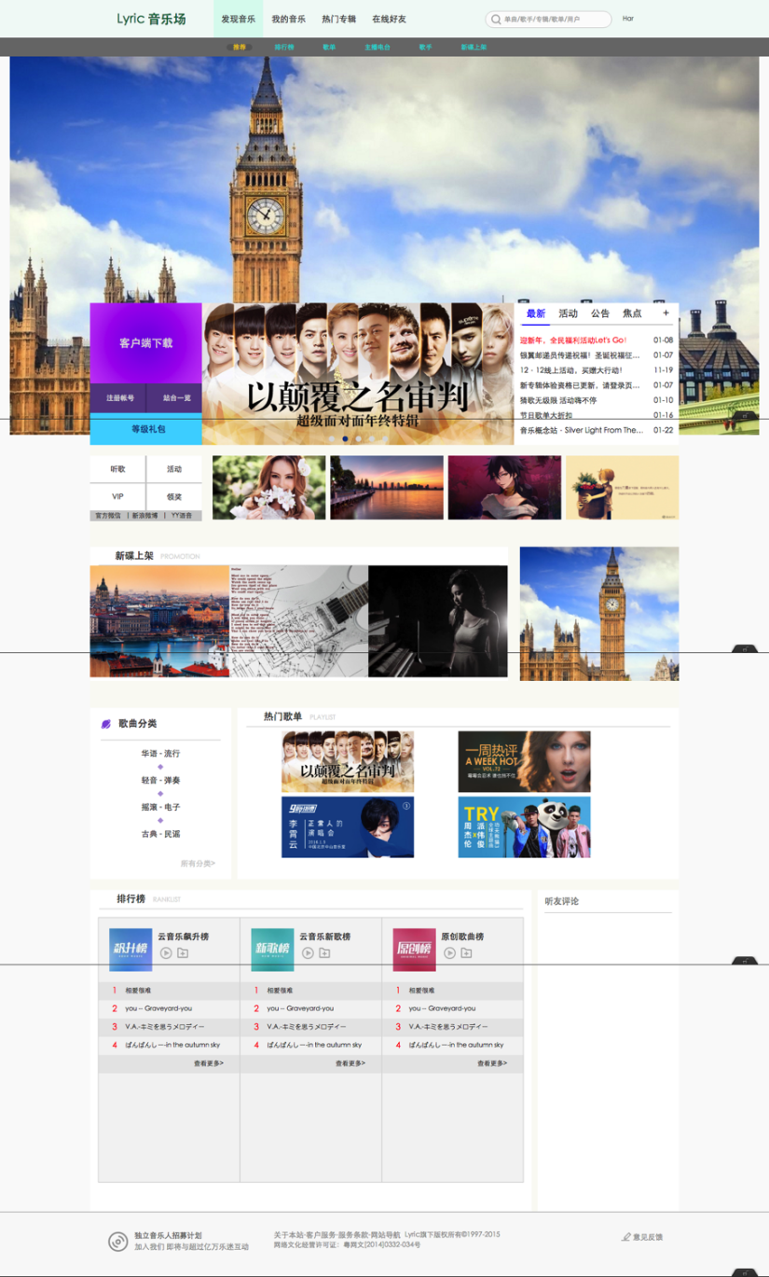

功能：

1. 最新音乐的推荐
2. 最新资讯
3. 音乐分类
4. 音乐展示
5. 音乐播放
6. 其它的功能页面导航

二、个人页面

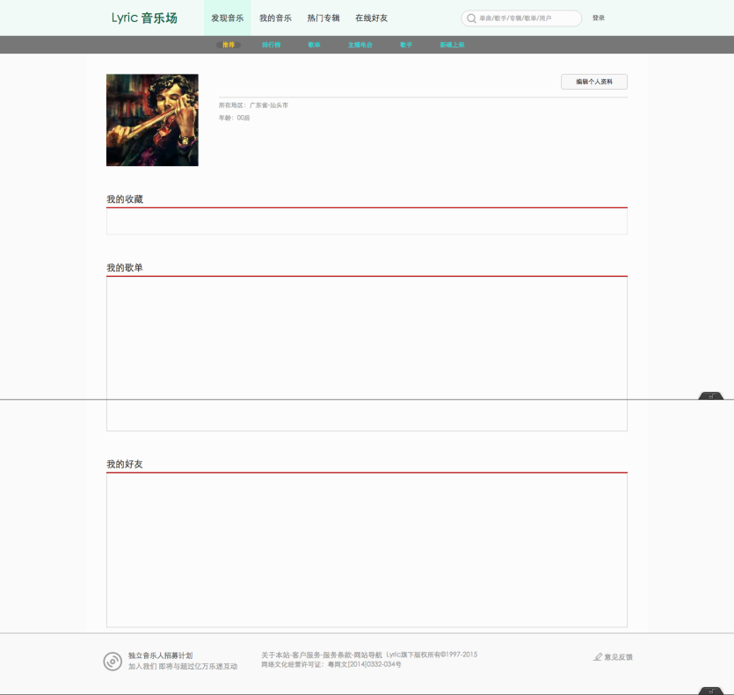

三、登录注册

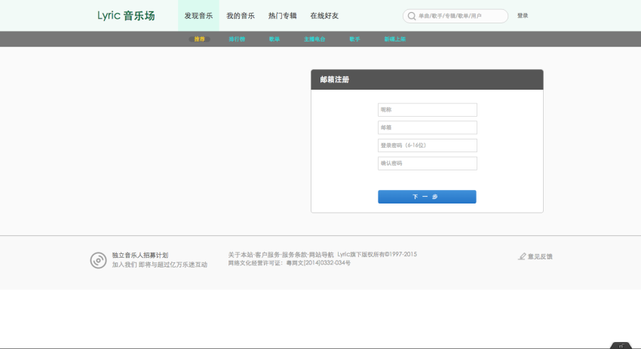

四、歌曲搜索与歌词滚动

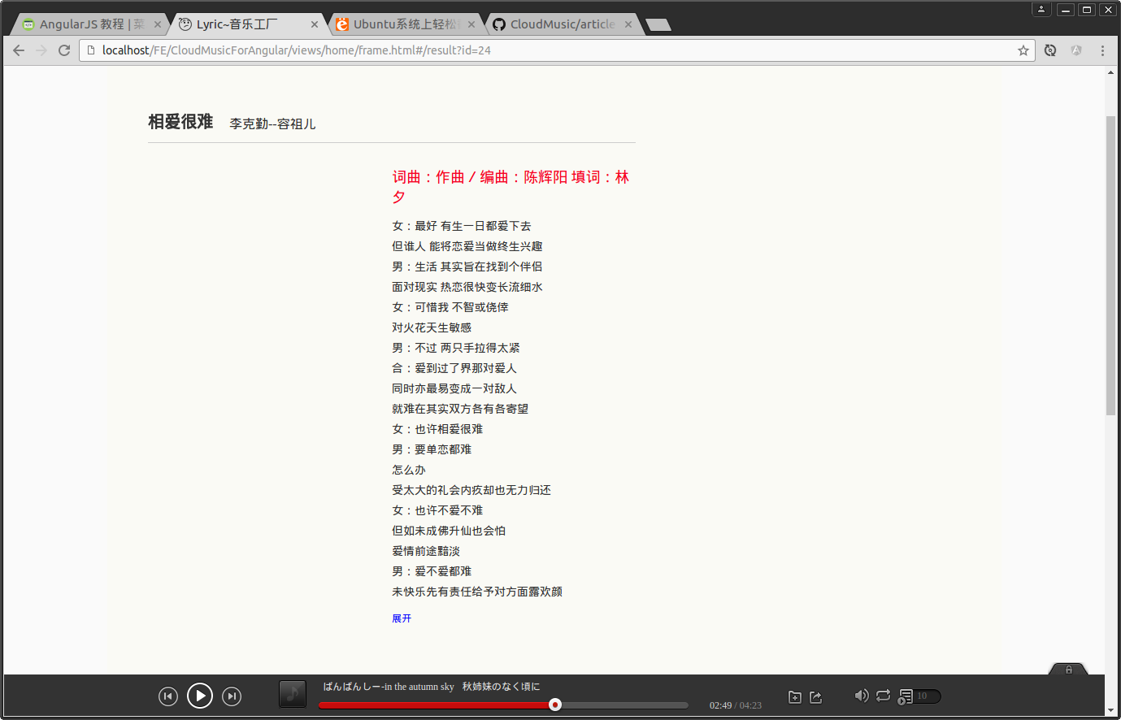

1. 为了前后端代码的解耦，此项目没有完全使用ThinkPHP的MVC，仅仅使用了其“M（Model）+C(Controller)”来作为后台的搭建。整个ThinkPHP最后成为了后台输出JSON数据的框架。前端部分则使用AngularJS框架来实现MVVM（数据--视图模式）和SeaJS的模块化加载规范来整理代码。基本的DOM操作框架为JQuery。

通过对HTML audio标签的JavaScript处理并封装了自定义的Music类来实现功能较为完善的播放器，封装MList类实现歌曲列表DOM的增删播放收藏，封装Dialog、result、login等基本页面类实现页面功能。同时使用AngularJS路由来解决“页面跳转时歌曲播放受影响”的问题。